技术交底书自检清单
注：请撰写人完成技术交底书撰写后，按以下项目进行自检，所有项目都为“是”后再提交。
序号 | 自查项目 | 结论
1 | 是否技术内容均适宜公开？ | 是
2 | 是否按模板撰写且格式正确？ | 是
3 | 是否进行过相关专利与技术调研分析？ | 是
4 | 是否未检索到影响本专利提案新颖性的对比文件？ | 是
5 | 是否经部门负责人或直属主管同意申报？ | 是
6 | 背景技术是否合适利于理解？ | 是
7 | 引用或提及的现有技术是否与本提案相关且描述恰当？ | 是
8 | 本提案的具体实施例是否是清楚完整的技术方案？ | 是
9 | 方法类专利是否有对应的产品或实际装置？ | 是
10 | 有益效果是否准确全面？ | 是
11 | 关键创新点和欲保护点是否清晰准确？ | 是
12 | 是否已完全或概括性列举其他实现方式或应用于其他领域？ | 是
13 | 本提案确认不属于前工作单位的职务发明？ | 是
14 | 所有发明人是否对本专利做出实质性贡献并知悉作为发明人的权利和义务？ | 是

技术交底书
发明名称：一种基于量子优化算法与智能体协同的智能量化交易系统及方法
本专利发明人：______ 技术问题联系人：______
联系人电话：______ 电子邮箱（工作邮箱）：______
该发明所属技术领域：人工智能、量化金融、量子优化计算、软件工程、自动化调度与信息处理技术领域。
术语解释
智能体：指能够接收环境信息、进行分析决策并执行动作的软件代理，本系统中的智能体包括情报智能体、分析智能体、决策智能体等。
量子优化：指将组合优化问题构造为适合量子近似优化算法或量子退火算法求解的数学问题，并通过经典模拟或量子硬件求得近似最优解。
QUBO：二次无约束二进制优化问题，用于把投资组合选择问题转化为0/1变量优化。
QAOA：量子近似优化算法，一种适合求解组合优化问题的量子变分算法，本系统采用经典模拟方式实现。
SEPA：股票魔法师中的特定入场点分析方法，结合趋势模板、VCP收缩和突破信号。
VCP：波动收缩形态，指价格振幅逐步缩小、为突破做准备的一种典型技术形态。
ATR：平均真实波幅，用于动态止损和风险控制。
策略轮动：通过比较多种选股策略近期表现，自动选择当前阶段相对更有效的策略。
板块轮动：通过比较不同行业或主题板块近期强弱，自动识别当前资金偏好的强势板块。
防幻觉机制：针对大模型可能输出错误价格、错误信号而设计的真实行情核验与自动修正机制。
自主学习引擎：基于历史决策、走势验证、仓位盈亏等数据对策略权重和提示词进行迭代更新的模块。
1、详细介绍技术背景，并描述已有的与本发明最相近似的实现方案
现有量化交易系统通常分为三类：第一类是基于固定技术指标或固定因子的传统量化选股系统；第二类是接入大语言模型、由模型给出买卖建议的AI辅助交易系统；第三类是基于经典均值-方差模型、遗传算法或蒙特卡洛搜索的投资组合优化系统。
上述技术虽然能分别解决选股、决策或组合优化中的某一部分问题，但普遍存在以下不足：一是多策略之间相互割裂，无法在同一平台中统一比较与轮动；二是AI系统不具备从历史结果中持续学习的能力；三是组合优化仍以经典启发式算法为主，难以在大规模候选集合中高效获得全局近优解；四是数据采集、分析、决策、执行、风控、推送、复盘之间未打通自动化闭环；五是AI建议价格容易与真实行情偏离，导致模拟结果失真。
与本发明最相近的方案通常包括：基于趋势模板的单策略选股软件、基于聊天模型的投资问答系统、基于经典Markowitz模型的组合优化软件、以及基于定时任务的自动监控系统。但这些方案并未将多策略选股、量子优化、智能体协同、自动交易、风险控制、自主学习进化及多端访问统一纳入一个完整系统。
2、现有技术的缺点是什么？针对这些缺点，说明本发明的目的
缺点一：策略孤立。现有系统往往只支持单一选股思路，不能将趋势、价值、动量、国内本土策略及量子组合优化进行统一管理与联动。
缺点二：AI决策不可持续优化。大语言模型仅在当次决策中起作用，缺少基于历史正确率、收益率、仓位表现的迭代更新机制。
缺点三：组合配置粗糙。多数系统只告诉用户“买什么”，并未从数学角度解决“买多少、如何搭配风险最优”的问题。
缺点四：自动化程度不足。扫描选股、刷新板块成分股、推送强烈买入、自定义仓Top3买入、校准走势、自主学习等流程常依赖手工点击。
缺点五：风控闭环不完整。已有系统常仅支持静态止损，缺乏ATR跟踪止损、时间止损、止盈保护、异常舆情预警等复合规则。
缺点六：多端协同不足。桌面版与移动访问端往往是分离的，难以让其他用户远程在线查看结果与状态。
因此，本发明的目的在于提供一种基于量子优化算法与智能体协同的智能量化交易系统及方法，通过统一的数据层、九步智能管线、四层系统架构、多策略轮动、板块轮动、自主学习进化、自动交易与自动风控机制，实现从数据采集到结果推送的全流程闭环。
3、本发明技术方案的详细阐述，应该结合附图进行说明
3.1 系统整体架构（对应附图1）
本发明系统整体采用四层架构。第一层为UI层，包括PyQt6桌面客户端、Streamlit Web端以及手机浏览器访问端；第二层为业务逻辑层，包括八大选股策略引擎、量子优化求解器、多智能体协同决策系统、自动卖出引擎、自主学习引擎、风险控制模块；第三层为数据层，包括SQLite数据库、kv_store键值存储、17张业务表；第四层为自动化调度层，包括Daemon Scheduler、OpenClaw全流程中枢以及微信/企业微信双通道推送。
3.2 九步智能管线（对应附图2）
步骤S1：感知采集。自动从新浪实时行情接口获取实时报价，从腾讯接口获取日K线与分钟线，从东方财富等来源获取新闻资讯，再使用新闻NLP模块进行情绪分析，同时提取基金持仓等基本面信息。
步骤S2：因子研究。系统对股票池计算趋势因子、动量因子、波动因子、突破因子等，并将自主学习引擎给出的策略权重注入评分过程，形成带学习反馈的候选排名。
步骤S3：多智能体协同研判。情报智能体负责整理市场信息，分析智能体负责分析个股、板块与持仓，决策智能体在综合历史策略权重、板块轮动结果、历史决策表现的基础上输出可执行的买卖决策。
步骤S4：仓位优化。对买入候选通过经典优化器和量子优化器计算更合理的仓位分配，支持基于评分、波动率、相关性的动态仓位控制。
步骤S5：全面风控。对所有仓位进行VaR、回撤、最大单股敞口、集中度HHI、舆情偏空、持仓天数、ATR止损等多维检查。
步骤S6：执行交易。对于完全自主仓自动执行交易，对于AI推荐仓、自定义仓、量子仓生成建议并推送，所有价格都先经过防幻觉三级验证后再执行。
步骤S7：智能推送。把扫描结果、强烈买入推荐、自动卖出建议、风险预警、日报等内容按编号和缩进格式推送到Server酱与企业微信群机器人。
步骤S8：归因记录。把每次策略信号记录到走势验证模块，自动跟踪1日、2日、3日、5日、10日、20日、60日表现，并生成策略级别的分析原因。
步骤S9：自主学习进化。学习引擎基于走势验证准确率、AI决策校准结果、各仓收益率、回测结果等重新计算策略权重，并把结果反哺给后续决策。
3.3 QUBO建模与量子优化求解（对应附图3）
本发明将组合优化问题转化为QUBO模型，设决策变量x_i∈{0,1}，表示是否持有第i只股票。目标函数定义为 min x^TQx，其中Q由收益项、风险项和约束惩罚项构成。收益项鼓励选择高预期收益股票，风险项惩罚高协方差组合，约束项保证选股数量等于目标持仓数K。
在求解阶段，本发明同时使用QAOA量子近似优化算法、量子退火（含量子隧穿增强）以及Tabu禁忌搜索三种方法求解同一个QUBO问题，并与经典贪心、均值-方差等基线算法对比，选择综合效果更优的解。
QAOA通过Ising映射、均匀叠加态初始化、Cost/Mixer多层演化、经典参数优化以及测量提取最优解；量子退火通过温度退火加隧穿概率增强全局搜索；Tabu搜索通过禁忌列表避免陷入局部最优。
3.4 防AI幻觉三级校验机制（对应附图4）
为解决大语言模型输出价格与真实行情不一致的问题，本发明设计了三级校验机制。第一级，通过实时行情接口获取真实价格P_real；若实时接口失败，则退而求其次取最新日K收盘价。第二级，比较P_real与模型建议价格P_llm的偏差，若偏差超过15%，则自动以P_real替代P_llm并记录日志。第三级，检查P_real与账户资金余额、股数之间的关系，如超出可承受范围则自动降低买入股数到可成交的100股整数倍。
3.5 自主学习进化引擎（对应附图5）
自主学习引擎从三类来源获取反馈数据：其一，走势验证模块中各策略的历史准确率和平均收益；其二，AI决策记忆中各模式的校准后准确率与平均收益；其三，五个AI仓及手动仓的收益对比结果。学习引擎计算每种策略的权重系数，并生成增强提示词注入后续AI决策。
具体地，权重采用如下计算思路：策略权重与准确率成正比、与近5日平均收益成正比，并与样本数量置信度相关；当准确率为0或样本不足时，自动降权；当某策略在轮动评估中表现最强时，则被注入为当前重点策略。
3.6 系统装置连接关系（对应附图6）
本发明对应的系统装置包括：桌面终端、Web服务端、移动访问端、行情采集接口、资讯采集接口、AI模型接口、消息推送接口以及本地数据库与后台守护调度器。桌面端与Web端通过同一SQLite数据库实现数据共享；后台守护调度器按时间顺序执行行情刷新、板块补全、策略轮动、扫描选股、量子优化、自定义仓Top3买入、自动卖出、走势校准、自主学习、周期回测等任务。
3.7 多策略轮动与板块轮动
本发明增加了策略轮动引擎和板块轮动引擎。策略轮动引擎每天自动运行全部八种策略，对候选数量、历史准确率、平均收益进行综合评分，选出当前最强策略；板块轮动引擎则统计各板块近5日和20日平均涨幅，识别最强板块与最弱板块，并将其结果注入AI决策提示词，使系统能动态聚焦热点板块、回避弱势板块。
3.8 自动卖出与加仓规则
本发明设计了自动卖出引擎，包含五类规则：止损触发、ATR跟踪止损、时间止损、止盈保护以及VCP失败快速离场。对于完全自主仓，这些规则可直接执行卖出；对于AI推荐仓、自定义仓和量子仓，则生成建议并推送给用户。与此同时，系统支持加仓规则：当股票盈利超过5%且趋势维持（价格高于MA5且MA5高于MA20）时，完全自主仓可按照预设档位自动加仓。
3.9 自动化调度机制
本发明当前版本已实现一套按日内时间轴组织的自动化流水线：09:50拉取实时行情，10:00刷新K线，10:02补全板块成分股，10:03板块轮动，10:04策略轮动，10:05执行选股扫描，10:08推送强烈买入，10:10执行短期选股与NLP分析，10:12自定义仓Top3买入，10:15四仓决策，10:18自动卖出检查，10:20周一量子仓优化买入，11:00和14:00执行关注股异常扫描，15:30校准走势、自定义仓校准与日报推送，15:35执行自主学习，16:00执行周期性回测。
3.10 Web同步访问方案
本发明还提供与桌面版共享数据层的Web版本，采用Streamlit实现，通过浏览器和微信手机端访问同一数据库，从而实现远程查看六仓对比、选股雷达结果、OpenClaw全流程、个股分析、走势验证和AI助手等功能。
4、与第1部分所述的现有技术相比，本发明有何优点
优点一：实现了选股、量子优化、AI决策、风控、推送、校准、学习的全流程闭环，而不是单点功能集合。
优点二：通过量子优化算法解决“买什么”之外的“怎么配”问题，相比传统单纯选股系统显著增强组合层能力。
优点三：通过智能体协同取代单一模型决策，使市场理解、分析和执行形成分工明确的多智能体决策链条。
优点四：通过策略轮动、板块轮动、自主学习进化，实现系统根据历史结果自动调整未来行为，而不是固定死规则。
优点五：通过三级防幻觉校验、自动减仓、止盈止损、ATR跟踪与异常扫描，使系统在真实运行中更稳健可靠。
优点六：通过桌面端+Web端共用同一数据层，实现本地深度操作与远程轻量访问的结合。
5、本发明的关键点和欲保护点是什么？
1. 基于量子优化算法（QAOA/量子退火/Tabu）求解投资组合QUBO模型，并与多策略选股系统联动的方案。
2. 基于“走势验证—AI决策记忆—仓位收益对比”三类反馈数据驱动的自主学习引擎及其权重更新方法。
3. 将策略轮动结果和板块轮动结果注入智能体决策提示词，从而动态改变后续决策行为的方法。
4. 防AI幻觉三级校验机制，包括实时价格获取、偏差修正与资金自动减仓校验。
5. 包含自动扫描、自动推送、自动买入、自动卖出、自动校准、自动学习与自动回测的日内调度流水线。
6. 完全自主仓直接执行、其他仓位推送建议的人机分级执行机制。
6、针对第3部分的技术方案，是否还有别的替代方案同样能完成发明目的？
6.1 量子优化模块可替换为其他组合优化算法，如模拟退火、禁忌搜索、遗传算法、粒子群算法，或者接入真实量子硬件执行QAOA。
6.2 智能体可替换为不同框架实现，包括基于提示工程的多角色LLM、函数调用Agent、图结构工作流Agent等。
6.3 数据源可替换为同花顺、聚宽、Tushare、Wind等不同来源，只要能提供等价的行情和资讯数据。
6.4 推送方式可替换为企业微信、飞书、钉钉、邮件、短信等，只要能实现分级消息触达。
6.5 前端可替换为移动APP、小程序、网页前端或其他桌面框架，核心创新点仍然是量子优化、智能体协同和自主学习闭环。
附图
附图1：系统整体四层架构图
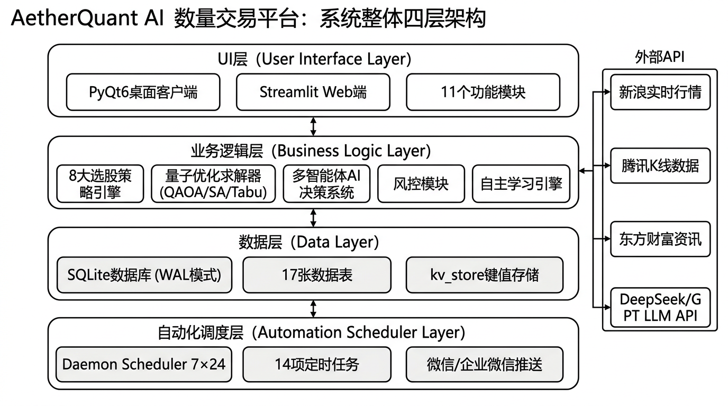
附图2：九步智能管线流程图
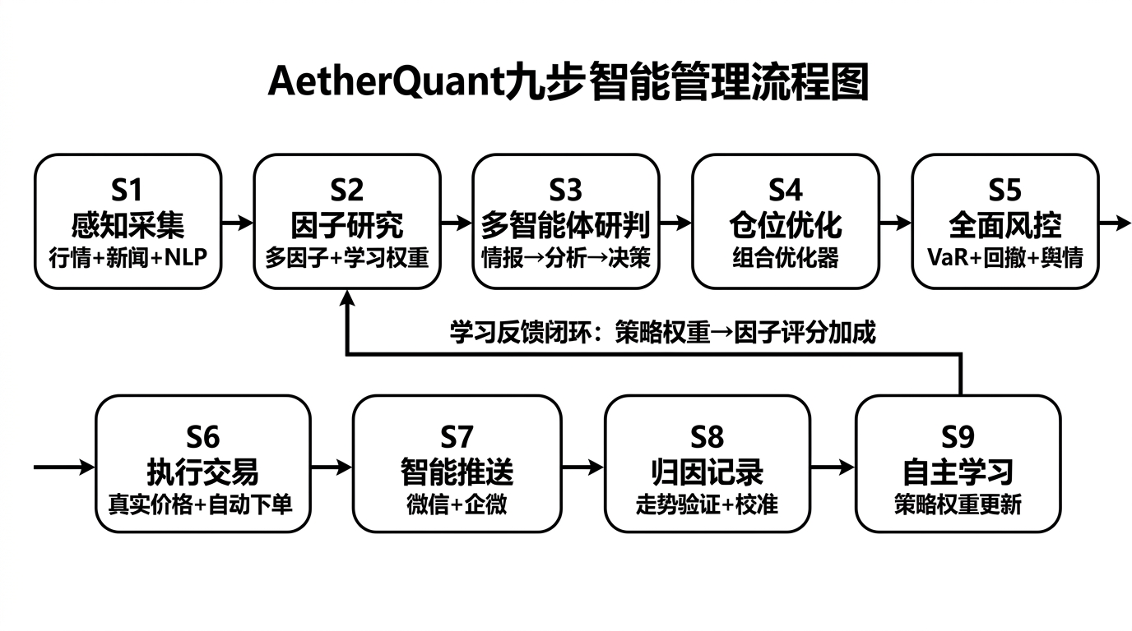
附图3：QUBO建模与量子优化求解流程图
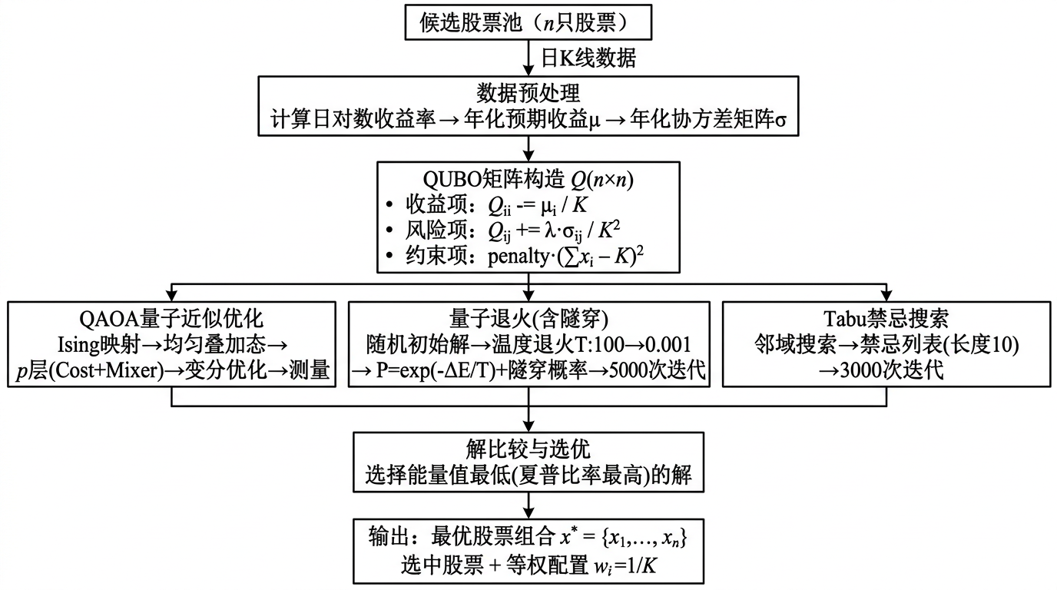
附图4：防AI幻觉三级校验机制流程图
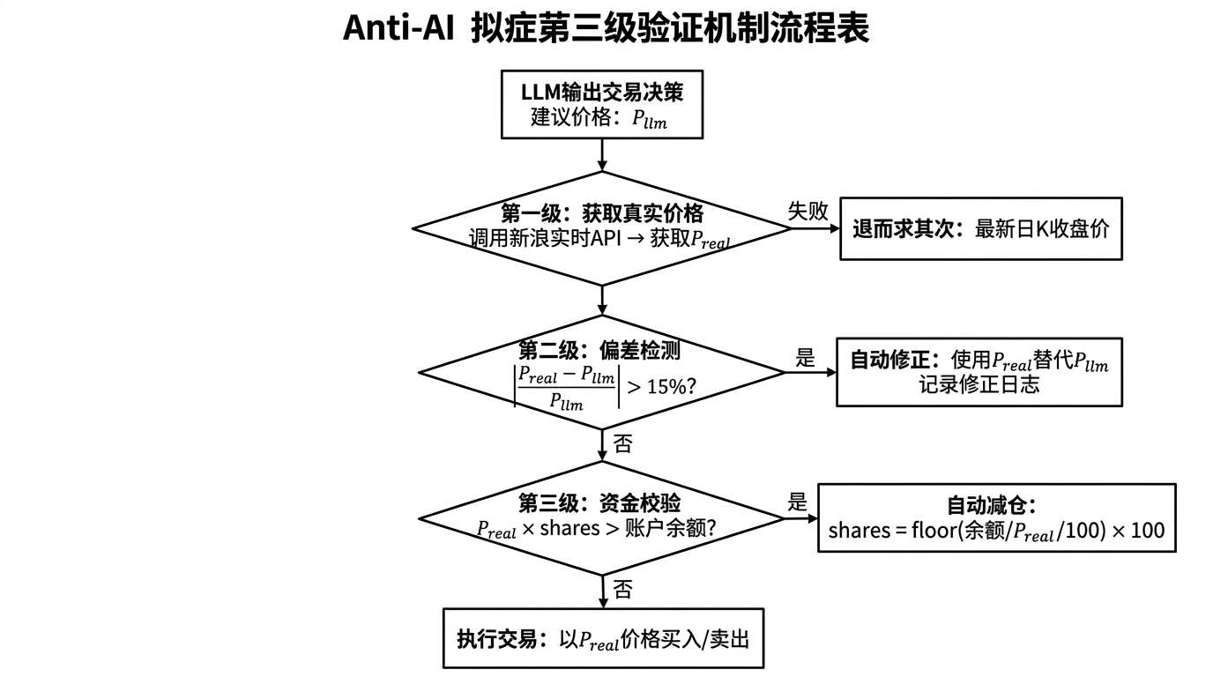
附图5：自主学习进化引擎数据流图
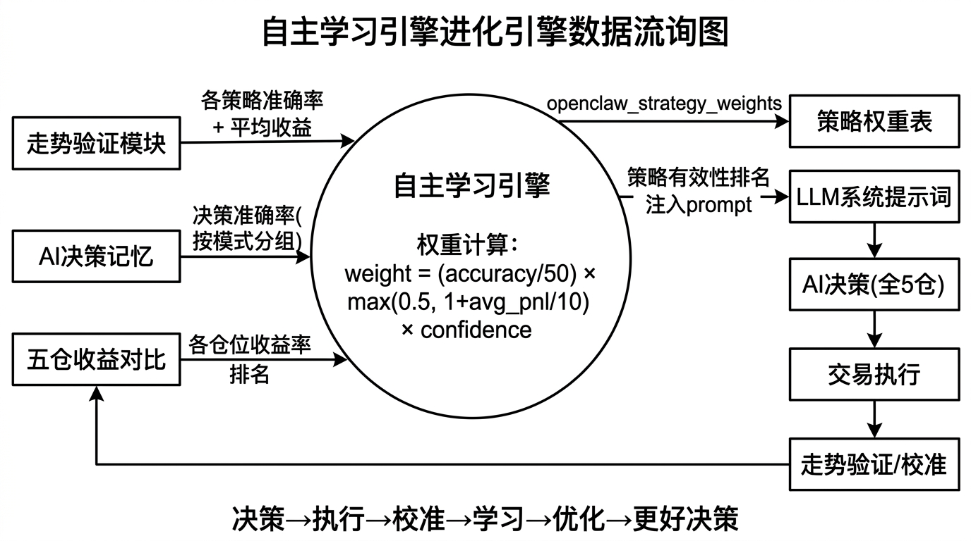
附图6：系统装置连接关系图
